Oranžové kolo Nadace ČEZ pro bohumínský klub seniorů

PŘÁTELÉ,PROSÍM VÁS VŠECHNY O CO NEJVĚTŠÍ POMOC ZÁROVEŇ VĚŘÍM A DOUFÁM, že budete informovat všechny své příbuzné,kamarády, přátele.. je třeba ,aby v náš prospěch "šlapalo" co nejvíc lidí.!!!
Ještě lepší by bylo, kdyby každý přišel s jakkoliv velikým klubíčkem pletací příze. Pleteme ponožky pro nedonošená miminka a klienty Domovů pro seniory.
HANA PRÁGLOVÁ,PŘEDSEDKYNĚ SENIOR KLUBU BOHUMÍN
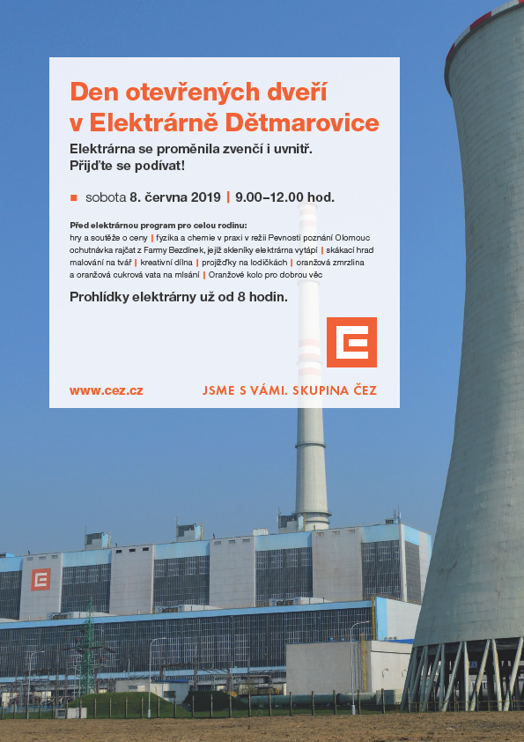
V rámci Dne otevřených dveří v Elektrárně Dětmarovice (8. 6. dopoledne, viz pozvánka) vždy „šlapeme“ na cyklistických trenažérech, přičemž vyšlapaná energie se převádí na finance. Jsou dvě kola, proti sobě dvě organizace, jedna z Orlové a druhá z Bohumína, tedy ze dvou partnerských měst, kam dodává elektrárna teplo a teplou vodu. Vždy se šlape minutu a zapojit se může kdokoliv, tedy veřejnost, která bude na akci. V průměru se vyšlape vždy kolem 50 tisíc. Kč pro každou organizace. Letos je malá změna, nebude se šlapat na cyklistických trenažérech, ale na „kolech pro vozíčkáře“ (handbike), kde se „šlape“ rukama.

